
ООО «Этель»
Россия, г.Кострома ул.Юных Пионеров д.32
тел/факс8(4942)35-61-03
e-mail: etel@kmtn.ru ;eto-elf@mail.ru
сайт www.etel-hats.ru; www.etoelf.com
Прайс-лист лето 2015
ГОЛОВНЫЕ УБОРЫ И АКСЕССУАРЫ ИЗ ЛЬНА
Размерный ряд на модели:48-50 ; 50-52 ; 52-54
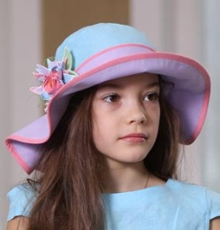  Голубой |   Цветы | 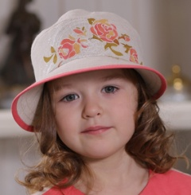  Натуральный | 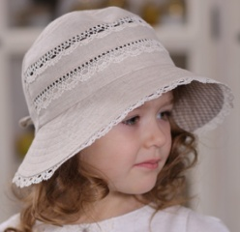  Натур/кружево | 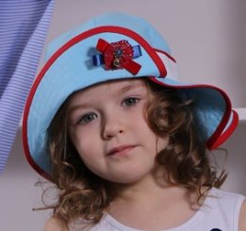  Голубой
Эмилия  ГУ058 цена 440 |  | Кокетка  ГУ059 цена 400 | Кружевница  ГУ060 цена 440 | Волна  ГУ061 цена 400
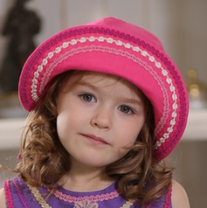  Малина | 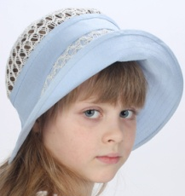  Голубой | 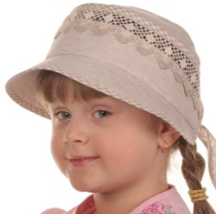  Нат+кружево | 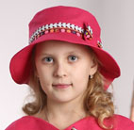  Малина |   Горох
Камея  ГУ062 цена 400 | Марта  ГУ 06 цена 350 | Ажур  ГУ09 цена 370 | Камила  ГУ 068 цена 370 | Веснушка  ГУ053 цена 400
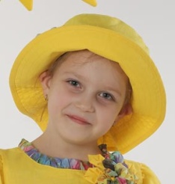  Желтый |   Коралл | 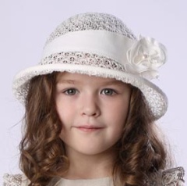  Ажур+белый | 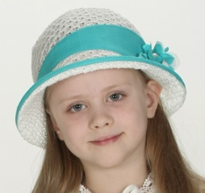  Ажур+бирюза | 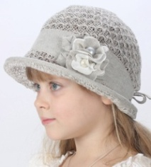  Ажур+натур.
Одуванчик  ГУ054 цена 400 | Тильда  ГУ 069 цена 400 | Ретро  ГУ 029 цена 370
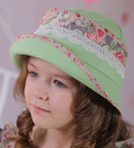  Фисташка | 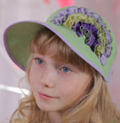  Фисташка | 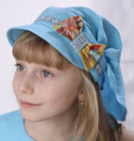  Голубой | 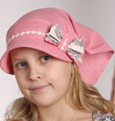  Розовый | 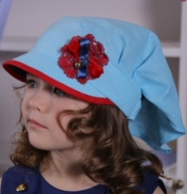  Голубой
Бетти  ГУ070 цена 400 | Мозайка  ГУ071 цена 380 | Пэчворк  ГУ072 цена 350 | Косынка Виви  ГУ073 цена 350 | Косынка«Море»  ГУ063 цена 320
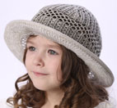  Ажур меланж | 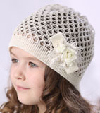  Ажур белый | 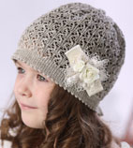  Ажур меланж | 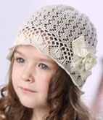  Ажур белый |   Натур.,белый
Ветерок  ГУ074 цена 300 | Лили  ГУ075 цена 300 |  | Колокольчик  ГУ076 цена 320 | Бандана «Лето»  ГУ 030цена 320
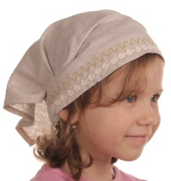  Натуральный | 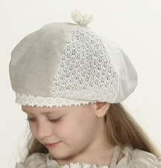  Нат.+клетка | 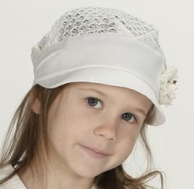  Ажур+белый | 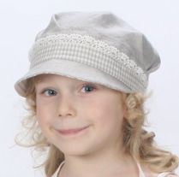  Нат+клетка | 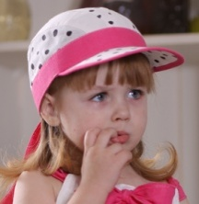  Горох
Косынка  ГУ021цена 300 | Берет «Лето»  ГУ 032 цена 330 | Кепка «Трикки»  ГУ 034-1цена 330 | Кепка «Трикки»  ГУ034-2 цена 330 | «Бейсболка»  ГУ065цена 350
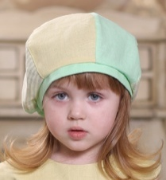  мята/св.желтый |   Белый+синий | 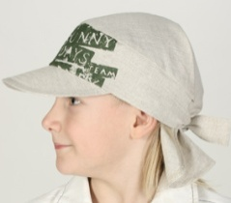  Натуральный | 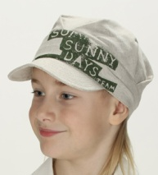  Натуральный |   Синий
Берет «Рыбка»  ГУ 064 цена 270 | Капитанка  ГУ020 цена 330 | Бандана Принт  ГУ026цена 330 | Кепка«Принт»  ГУ 036 цена 330 | Панама «Принт»  ГУ037 цена 350
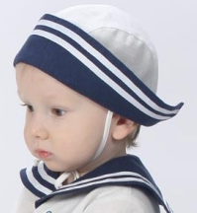  Белый+синий | 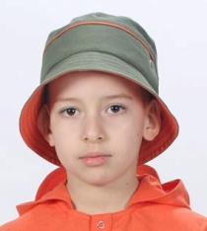  Хаки+терракот |   Натуральный |   Натуральный
«Морячок»  ГУ047цена 300 | Панама Сафари  ГУ048 цена 350 | Картуз  ГУ066 цена 330 | Ритм  ГУ 067 цена 330
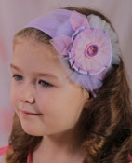  сирень | 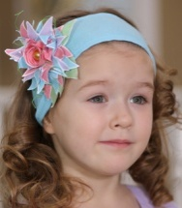  голубой | 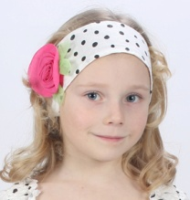  горох |   голубой | 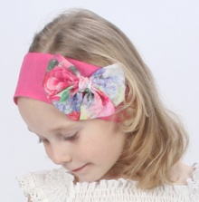  фуксия
Повязка Бизе цена 200 | ПовязкаЭмилия цена 200 | повязкаРозочка цена 180 | повязка Море цена180 | повязка Бантик цена 180
СУМКИ ДЛЯ ДЕВОЧЕК
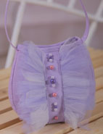  сирень | 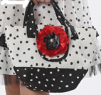  горох |   малина | 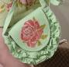  фисташка |   натуральный
Мелиса  СД27 цена 400 | Веснушка  СД17цена 420 | Камея  СД20 цена 480 | Купава  СД21цена 450
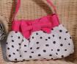  горох | 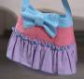  голубой | 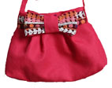  малина | 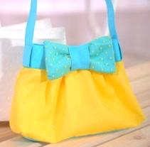  желтый | 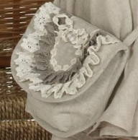  нат\кружево
Бантик  СД22 цена 360 | Эмилия  СД23 цена450 | Камила  СД28цена 400 | Элен  СД29 цена 380 | Кантри  СД08 цена 380
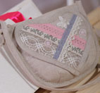  натуральный | 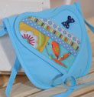  голубой | 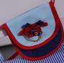  синий | 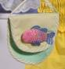  мята/св.желтый
Амур  СД30 цена 370 | Пэчворк  СД31цена 350 | Море  СД25 цена 330 | Рыбка  СД26цена 300
АКСЕССУАРЫ ЛЕТО ООО «ЭТОЭЛЬФ»
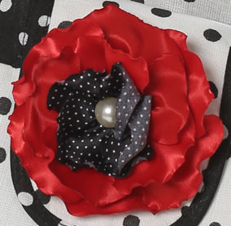  Брошь Мак  красный | 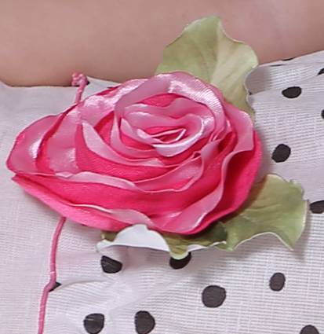  Брошь Цветок  Фуксия/атлас | 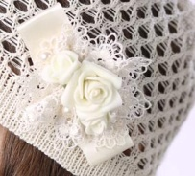  Брошь Амур  белый/кружево | 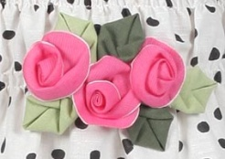  Брошь Розочка  фуксия | 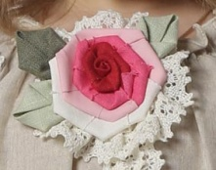  Брошь Кнопка  фуксия
цена 180 | цена 180 | цена 150 | цена 150 | цена 150
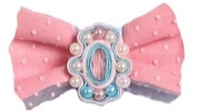  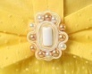  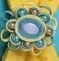  Брошь Элен  розовый  желтый  бирюза |   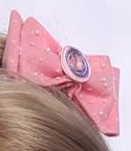  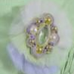  Брошь Мелиса  сирень  фисташка | 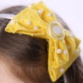    Резинка для волос Элен  розовый  желтый  бирюза | 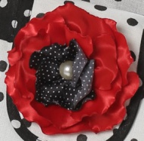  Резинка для волос Мак  Красный атлас | 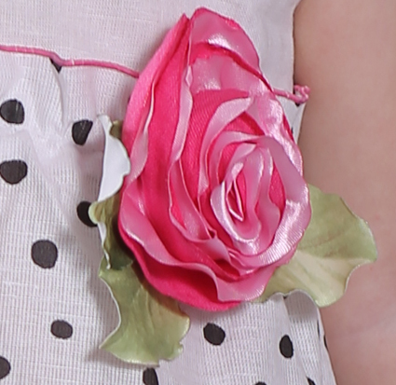  Резинка для волосЦветок  Фуксия/атлас
цена 150 | цена 150 | цена 150 | цена 180 | цена 180
  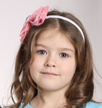  Ободок  Бантик  розовый  желтый | 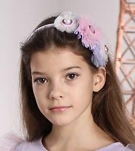  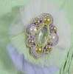  Ободок  Мелиса  сирень  фисташка | 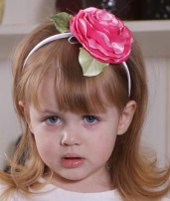  Ободок Цветок  Фуксия/атлас |   Ободок Амур  Натуральный/  кружево
цена 220 | цена 220 | цена 220 | цена 220
  Бабочка  шоколад | 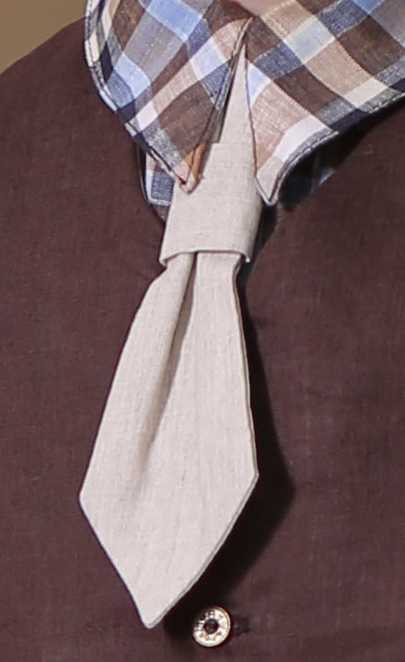  Галстук  натуральный
цена 100 | цена 120

